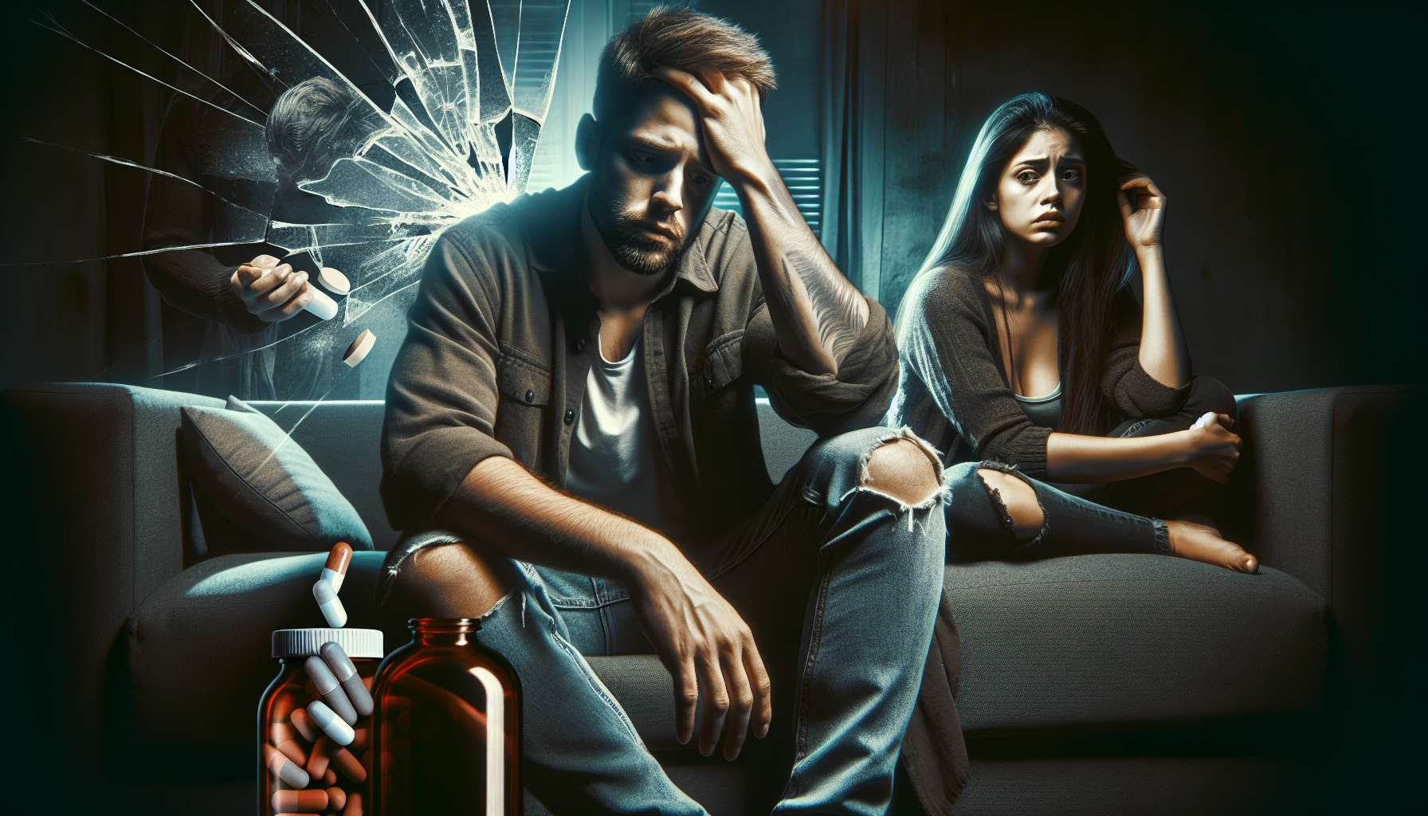

Psychische Störungen haben einen erheblichen Einfluss auf die Paarbeziehung, ob es sich um Stimmungsstörungen wie Depression oder Bipolarität, Angststörungen, Persönlichkeitsstörungen oder Abhängigkeiten handelt. Diese individuellen Probleme wirken sich auf die partnerschaftliche Dynamik aus und können das Gleichgewicht und die Beständigkeit der Beziehung gefährden. Der Paartherapeut spielt eine wesentliche Rolle bei der Begleitung dieser komplexen Situationen, in enger Verbindung mit den Anbietern von psychischer Gesundheitsversorgung.  
  
Depressive Störungen gehören zu den häufigsten und schädlichsten für die Beziehung. Depression zeichnet sich durch eine überwältigende Traurigkeit, einen Verlust von Interesse und Freude, Schlaf- und Appetitstörungen, intensive Müdigkeit und negative, sogar suizidale Gedanken aus. Die depressive Person neigt dazu, sich auf sich selbst zu fokussieren, sich zu isolieren und von der Beziehung abzuschalten. Sie kann Schwierigkeiten haben zu kommunizieren, ihre Gefühle auszudrücken und den emotionalen Bedürfnissen ihres Partners gerecht zu werden.  
  
Der Partner fühlt sich oft hilflos, frustriert und zurückgewiesen angesichts dieser emotionalen Distanz. Er kann dazu neigen, das Leiden des anderen zu minimieren, ihn dazu zu drängen, "sich zusammenzureißen", oder ihn im Gegenteil zu überbeschützen. Konflikte können über die Verteilung der Aufgaben und Verantwortlichkeiten entstehen, da der depressive Partner im Alltag weniger funktionsfähig ist. Die sexuelle Beziehung ist auch stark betroffen, mit Lustverlust, erektiler Dysfunktion und Schwierigkeiten beim Erreichen des Orgasmus infolge der antidepressiven Medikation.  
  
Auch Bipolarstörungen haben einen erheblichen Einfluss auf das Paar, mit dem Wechsel von depressiven Phasen und manischen oder hypomanischen Phasen. In diesen aufgeregten Momenten ist die Person hyperaktiv, hat ein überhöhtes Selbstwertgefühl, weniger Bedürfnis nach Schlaf und eine gesteigerte Libido. Sie kann risikoreiche Verhaltensweisen wie übermäßige Ausgaben, Hypersexualität oder Substanzmissbrauch aufweisen. Diese Episoden sind oft Quelle von Konflikten in der Beziehung, mit Missverständnissen und gegenseitigen Verletzungen.  
  
Der Partner kann sich durch die Launenhaftigkeit und das übermäßige Verhalten des anderen erschöpft fühlen. Er ist hin- und hergerissen zwischen dem Wunsch, ihn zu unterstützen, und der Wut über die Folgen der Krankheit. Ein Gefühl des Verrats und des Misstrauens kann entstehen, insbesondere im Falle von Untreue während der manischen Phasen. Auf der anderen Seite kann der bipolare Partner Versuche, Grenzen zu setzen und zu limitieren, als Ablehnung empfinden. Es kann zu einer Spaltung kommen, wobei alles Negative auf den "kastrativen" und "gefühllosen" Ehepartner projiziert wird.  
  
Angststörungen wie Panikattacken, Phobien oder Zwangsstörungen (OCD) haben auch Auswirkungen auf die Beziehung. Die ängstliche Person hat Schwierigkeiten, ihren Stress und ihre Ängste zu bewältigen, was sie reizbar, kontrollierend oder vermeidend machen kann. Sie könnte ständige Rituale oder Bestätigungen von ihrem Partner benötigen, der sich wider Willen in einer Helferposition wiederfindet. Konflikte können aufgrund der durch die Störungen auferlegten Beschränkungen entstehen, wie die Unfähigkeit, ein Flugzeug für Phobiker zu besteigen oder Beschränkungen im Zusammenhang mit obsessiven Ritualen.  
  
Der Partner kann sich durch die Forderungen und Ängste des anderen bedrückt fühlen. Er pendelt zwischen der Anpassung an die Symptome und der Verärgerung über ihren irrationalen Charakter. Ein Risiko besteht darin, in eine Beziehung der Co-Abhängigkeit einzutreten, in welcher der eine sich opfert, um den anderen zu beruhigen. Langfristig führt dies zu Frustration und Ressentiments, da jeder das Gefühl hat, in seinen Bedürfnissen nicht anerkannt zu werden.  
  
Persönlichkeitsstörungen, wie die Borderline-, Narzisstische oder Antisoziale Persönlichkeitsstörung, haben erhebliche Auswirkungen auf die Beziehung. Sie zeichnen sich durch unangepasste und starre Beziehungsmuster aus, die Leiden für die Person selbst und ihr Umfeld verursachen. Bei der Borderline-Persönlichkeit gibt es eine starke emotionale und Beziehungsinstabilität, mit einer Todesangst vor Verlassen werden. Die Person wechselt zwischen der Idealisierung und Ablehnung des Partners, mit starken Wutanfällen und Suiziddrohungen im Falle einer Trennung.  
  
Der Partner fühlt sich oft auf einem "Schleudersitz" und weiß nie, wie sein Partner reagieren wird. Er kann ständig in Angst vor Fehlern und der Auslösung einer Krise leben. Es können perverse Spiele entstehen, mit leidenschaftlichen Annäherungen gefolgt von brutalen Ablehnungen. Über die Zeit hinweg ist der Partner erschöpft und kann ein posttraumatisches Stresssyndrom entwickeln. Die Herausforderung für das Paar besteht darin, aus dieser toxischen Beziehung herauszukommen, indem sie an den unsicheren Bindungsmustern und den Fragen des Verlassens arbeiten.  
  
Abhängigkeiten, wie im Unterkapitel 5.2 gesehen, beeinflussen auch stark die Beziehung. Ob es sich um Alkohol-, Drogen-, Spiel- oder Sexsucht handelt, sie schaffen eine Abhängigkeit, die die gesamte Beziehung durchdringt. Die süchtige Person zieht sich allmählich von ihrer Beziehung zurück zugunsten ihres Suchtobjekts. Sie kann lügen, manipulieren und unbedachte Risiken eingehen, um ihren unaufhaltsamen Bedarf zu befriedigen. Der Partner fühlt sich verraten, hilflos und wütend über dieses zerstörerische Verhalten.  
  
Es können co-abhängige Dynamiken entstehen, in denen der Partner die süchtige Person freiwillig abdeckt und schützt. Er opfert sich aus Loyalität und aus Angst vor Verlassenheit, während er das Ausmaß der Situation leugnet. Ein Therapeut muss dann eingreifen, um aus diesen toxischen Beziehungsmustern auszusteigen und jedem zu ermöglichen, seine Verantwortung wiederzuerlangen.  
  
Angesichts dieser verschiedenen Störungen hat der Paartherapeut eine entscheidende Rolle bei der Bewertung, Ausrichtung und Unterstützung. Zunächst muss er die Anzeichen von psychischem Leiden bei einem oder beiden Partnern erkennen, jenseits der vorgebrachten Paarklage. Es können Screening-Tools wie Symptombewertungsskalen verwendet werden. Wenn eine psychische Störung vermutet wird, verweist der Therapeut auf einen Spezialisten (Psychiater, Suchtexperte...) für eine genaue Diagnose und geeignete Behandlung.  
  
Die Arbeit mit dem Paar erfolgt dann in Verbindung mit der individuellen Betreuung, in einer multidisziplinären Zusammenarbeit. Das Ziel besteht zunächst darin, das Paar über die Krankheit, ihre Symptome und ihre Behandlungen zu informieren, um ein besseres gegenseitiges Verständnis zu ermöglichen. Der Therapeut hilft dabei, Konflikte zu "entpathologisieren", indem er sie mit den Symptomen der Störung verbindet. Er fördert Empathie und Kommunikation zwischen den Partnern, indem er die Erfahrungen jedes Einzelnen legitimiert.  
  
Eine zentrale Herausforderung besteht darin, die Paarbeziehung vor dem Einfluss der Krankheit zu bewahren. Der Therapeut hilft dem "gesunden" Partner, seine Grenzen zu setzen und sich um sich selbst zu kümmern, indem er das Schuldgefühl lindert, den anderen nicht "retten" zu können. Er ermutigt ihn, Aktivitäten und Bindungen außerhalb der Beziehung aufrechtzuerhalten, um nicht in einer Rolle des Pflegenden auszubrennen. Gleichzeitig unterstützt er die Autonomie und die Ressourcen der kranken Person, indem er ihre vorhandenen Kompetenzen hervorhebt.  
  
Es können konkrete Übungen zur Stressbewältigung, zur Problemlösung und zur Durchsetzungsfähigkeit vorgeschlagen werden, wie in den Modulen 3 und 8 gesehen. Das Ziel ist, die Fähigkeiten des Paares zu stärken, um gemeinsam den durch die Störung gestellten Herausforderungen zu begegnen, ohne ihre Ressourcen und gemeinsamen Projekte aus den Augen zu verlieren. Vorschläge für Aufgaben, die darauf abzielen, Momente der Verbundenheit und des Austauschs zu bewahren, sind ebenfalls relevant.  
  
In gravierenden Fällen, wenn die Sicherheit oder Integrität eines der Partner bedroht ist, muss der Therapeut auch wissen, wie man in einer direkteren Position agieren kann. Falls die kranke Person sich ihrer Störungen nicht bewusst ist und jegliche Versorgung ablehnt, können Schutzmaßnahmen wie eine Zwangseinweisung in ein Krankenhaus erforderlich sein. Gleiches gilt, wenn psychische Störungen mit häuslicher Gewalt einhergehen, ist die Ausrichtung und der Schutz der Opfer eine Priorität, wie im Unterkapitel 5.3 im Detail dargestellt.  
  
Abschließend können psychische Störungen die Beziehung schwächen und manchmal gefährden, indem sie die Kommunikation, Intimität und gemeinsamen Projekte beeinträchtigen. Aber eine geeignete therapeutische Begleitung, die Paarunterstützung und individuelle Betreuung kombiniert, ermöglicht oft, diese Herausforderungen zu bewältigen und eine zufriedenstellende Beziehungsbalance wiederzufinden. Die Herausforderung besteht darin, die psychische Störung als eine gemeinsame Herausforderung zu sehen, die auch die Möglichkeit bietet, die Bindungen zu stärken und innerhalb der Beziehung neue Fähigkeiten zu entwickeln.  
  
Wichtige Punkte:  
  
- Psychische Störungen (Depression, Bipolarität, Angst, Persönlichkeitsstörungen, Abhängigkeiten) haben einen erheblichen Einfluss auf die Beziehungen, indem sie das Gleichgewicht und die Beständigkeit gefährden.  
  
- Depression führt zu Selbstisolation, Kommunikationsschwierigkeiten und Schwierigkeiten, den emotionalen Bedürfnissen des Partners gerecht zu werden, was den Partner hilflos und zurückgewiesen fühlen lässt. Auch das Sexualleben ist stark betroffen.  
  
- Bipolare Störungen sind mit wechselnden depressiven und manischen Phasen verbunden und führen zu Missverständnissen, gegenseitigen Verletzungen und Misstrauen in der Beziehung.  
  
- Angststörungen können den Partner reizbar, kontrollierend oder vermeidend machen, was zu Konflikten über durch die Störungen auferlegte Einschränkungen und das Risiko von Co-Abhängigkeit führt.  
  
- Persönlichkeitsstörungen, wie die Borderline-Persönlichkeit, zeichnen sich durch starke emotionale und Beziehungsinstabilität aus, die den Partner wechselweise idealisiert und ablehnt, was ihn erschöpft.  
  
- Abhängigkeiten schaffen eine Abhängigkeit, die die Beziehung durchdringt, wobei die süchtige Person sich allmählich aus der Beziehung zurückzieht zugunsten ihres Suchtobjekts, was ein Gefühl des Verrats und der Hilflosigkeit beim Partner hervorruft.  
  
- Der Paartherapeut spielt eine entscheidende Rolle bei der Bewertung, Ausrichtung auf Fachdienste und Unterstützung, indem er die Arbeit an der Beziehung mit der Einzelbegleitung kombiniert.  
  
- Das Ziel ist, das Paar über die Störung zu informieren, Empathie und Kommunikation zu fördern, die Beziehung vor dem Einfluss der Krankheit zu schützen und die Fähigkeiten des Paares zu stärken, die durch die Störung gestellten Herausforderungen gemeinsam anzugehen.  
  
- In schweren Fällen können Schutzmaßnahmen erforderlich sein, insbesondere bei häuslicher Gewalt.  
  
- Mit geeigneter Begleitung können Paare diese Herausforderungen bewältigen und eine zufriedenstellende Beziehungsbalance wiederfinden, wobei die psychische Störung auch die Möglichkeit bietet, die Bindungen zu stärken.